|  |  |  |  |
| --- | --- | --- | --- |
| **November**  **mátrai Tájvédelmi Körzet**  ***és a KÉTÉLTŰEK*** | |  | | --- | | **Név:**  **Életkor:**  **Iskola:**  **Osztály:** | |  | |

1. **TALÁLJ RÁ A VÁLASZOKRA!**

A Kékes Észak Erdőrezervátum természeti értékeit mutatja be az alábbi kisfilm:

<https://www.youtube.com/watch?v=hbIOy51H3z8>

* Hogyan jellemezheted az első erdőrészlet szerkezetét?
* A második, természetközeli erdő szerkezete miben különbözik az elsőtől?
* Hogyan befolyásolhatja például egy útépítés a környező erdő hegyvidéki csigafajainak életét?
* Melyik fokozottan védett bogár röpnyílásai láthatóak a tölgymatuzsálemen? Keress róla fotót!

1. **MIRE GONDOLTUNK?**

1. …………………………………….

* A Mátrában lezajlott utóvulkáni működés következményeként kialakult kén-hidrogénes, szén-dioxidos források gyűjtőneve. A szó szláv eredetű, jelentése: savanyú.
* A szénsavas gázok feltörésük közben vízrétegen pezsegnek át, s közben ízesítik, szénsavval dúsítják azt.
* Ilyenek a parádfürdői Szent István-forrás, a parádóhutai Klarissza forrás.

2. ………………………………………

* Hazánk leghosszabb nem karsztosodó kőzetben kialakult barlangja. Vulkanikus kőzetben, kőzetcsuszamlással és feltorlódással keletkezett.
* Számos legenda fűződik hozzá, az egyik szerint a híres mátrai betyár, Vidróczki Márton tanyázott itt, és az aljában lévő barlangi tóba saját csónakot ácsoltatott magának.
* Nevét a belőle eredő patakról kapta. Egyéb, régebbi elnevezései: Ágasvári-barlang, Remete-barlang.

3. …………………………………….

* Magyarország legnagyobb szintkülönbségű természetes vízesése.
* A parádfürdői Szent István-forrástól a zöld jelzést követve juthatsz el hozzá.
* A Parádfürdőről induló, 6,5 km hosszú geológiai tanösvény utolsó állomása.

4. …………………………………….

* Magyarországon csak a Bükkben és a Mátrában bukkanhatsz rám. A Mátrában, a Kékes északi oldalának montán bükköseiben élek, mint alhavasi maradványfaj. Védenek.
* Kúszó cserje vagyok, a fákra levélnyélkaccsal és szárral kapaszkodom fel.
* Kék, liláskék virágtakaróm 4 csészelevélből kialakult lepel, bókoló, harang alakú.

5. …………………………………….

* A farkos kétéltűek közé tartozom. Hím társaim hátoldala kékes. Nászidőszakban a fejünktől a farokvégig sárgásfehér, fekete foltokkal tarkított hátperem húzódik. Testünk oldala sárgásfehér, fekete foltokkal díszítve, amelyet alulról azúrkék csík határol. Hasunk narancssárga.
* A lárvakort tiszta vizű hegyi patakokban, forrásokban töltöm; felnőttként szárazföldön: kidőlt fák, kövek, moha, avar alatt tanyázok.
* Nevem arra utal, hogy elsősorban magashegyi régiókban élek. Hazai állományaim a kis kiterjedésű, időszakos szaporodóhelyek (kiöntések, keréknyomok tócsái) miatt veszélyeztetettek. Védett vagyok.

6. …………………………………….

* A bagolyfélék családjába tartozom. Termetem a macskabagolytól nagyobb, az uhutól kisebb. Fokozottan védenek.
* Középhegységi erdőkben élek. Odvas fák üregében vagy ragadozó madarak elhagyott fészkében költök. Fiókáimat harciasan védelmezem.
* Nevem arra utal, hogy a hideg- és mérsékelt égövi Eurázsia a fő elterjedési területem. Közép-Európában elszigetelt állományokban élek.

7. …….………………………….

* A Zagyva völgyében található Árpád-kori település.
* Nevének utótagja a települést a [15](https://hu.wikipedia.org/wiki/15._sz%C3%A1zad)-[16. században](https://hu.wikipedia.org/wiki/16._sz%C3%A1zad) birtokló Verebi családra utal.
* Templomát Verebi Péter erdélyi alvajda építtette, mely Magyarország legjelentősebb román alapokra épített, kora gótikus műemléke.

*Forrás:*

[*http://prognav.bnpi.hu/uploads/media/publication/hollokotol-bodrogzugig/index.html*](http://prognav.bnpi.hu/uploads/media/publication/hollokotol-bodrogzugig/index.html)

[*www.mme.hu*](http://www.mme.hu)

1. **JÁRJ UTÁNA!**

* Ki volt Hanák Kolos? Hogyan kötődik a Mátrához?
* Milyen „építményt” látsz a képen?

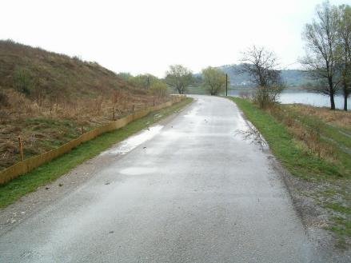



* Milyen természetvédelmi szerepet tölt be?
* Mik azok az „Ördöggátak”?

*Forrás:*

[*http://prognav.bnpi.hu/uploads/media/publication/hollokotol-bodrogzugig/index.html*](http://prognav.bnpi.hu/uploads/media/publication/hollokotol-bodrogzugig/index.html)

1. **PÁRBAN**

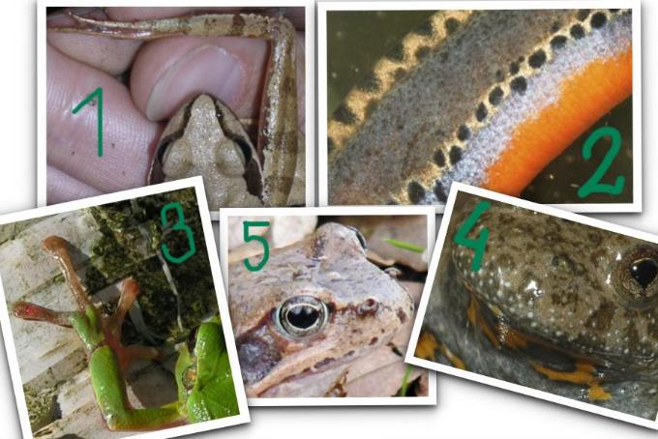A Mátra öt ritka, védett kétéltűfaja szerepel a képrészleteken. A képeken kiemelt tulajdonságok összepárosíthatók a leírt, betűvel jelzett jellemzőkkel. Rendezd őket egymás mellé egy táblázatba, a fajok neveivel kiegészítve! (A forrásként megadott irodalmak segítségedre lesznek.)

**A**: Veszély esetén fejüket és végtagjaikat felszegve, hátukat homorítva minél többet igyekeznek mutatni élénksárga hasoldalukból. Pupillája háromszög alakú.

**B**: A végtagok ujjai tapadókorongban végződnek, melyek segítségével rendkívül jól másznak a növényeken.

**C**: Hosszú hátsó lábait előrehajtva a sarokízület jócskán az orr elé kerül.

**D**: Orra két hazai rokonánál lekerekítettebb.

**E**: A hímek feltűnő nászruhát hordanak: fekete foltok, azúrkék csík, narancssárga has.

|  |  |  |
| --- | --- | --- |
| **Fajnév** | **Jellemző betűjele** | **Képrészlet száma** |
|  |  |  |
|  |  |  |
|  |  |  |
|  |  |  |
|  |  |  |

*Forrás:*

[*http://www.mme.hu/keteltuek-es-hullok*](http://www.mme.hu/keteltuek-es-hullok)

[*http://prognav.bnpi.hu/uploads/media/publication/hollokotol-bodrogzugig/index.html*](http://prognav.bnpi.hu/uploads/media/publication/hollokotol-bodrogzugig/index.html)

1. **REJTVÉNY**

Rendezd tengerszintfeletti magasságuk szerint növekvő sorrendbe az alábbi mátrai tájelemeket! Közülük háromnak összekeveredtek a betűi, bogozd ki őket!

|  |  |  |
| --- | --- | --- |
|  | **Tájelem neve** | **tengerszintfeletti magasság (m)** |
| 1. |  |  |
| 2. |  |  |
| 3. |  |  |
| 4. |  |  |
| 5. |  |  |
| 6. |  |  |
| 7. |  |  |

*Forrás: Mátra turistatérkép 1:40 000, Cartographia*

1. **SZABAD A PÁLYA…**

Gyűjtsd össze a Mátrában, illetve a hegység peremén elhelyezkedő települések közül azokat, melyek nevében benne van a „Mátra” szó. Válassz ki közülük egyet, és mutasd be minél több szempontból (lakossága, történelme, kulturális és természeti értékei, stb.)! A bemutatás eszköze szabadon választott.